CONTROL DE REQUERIMIENTO DE GARANTIA



Agroindustrial Laredo S.A.A.

Especifique el nivel de severidad de la incidencia (A ser completado por solicitante)

Severidad | Abreviatura | Requisitos a cumplir para establecer el nivel de severidad | Marcar (X)
- Nivel 1 | N1 | Riesgo de parada de las actividades principales.  Más del 50% de los usuarios afectados.  Error grave en el sistema, sin solución alternativa.  Problemas con procesos críticos para Ia empresa.
- Nivel 2 | N2 | Error que impide la ejecución de alguna actividad importante de la empresa.  Más del 50% de los usuarios de un área de negocios afectados.
- Nivel 3 | N3 | Error que no representa riesgo para las actividades críticas.  Impacto para un pequeño número de usuarios | X
- Nivel 4 | N4 | Problemas relacionados con perfiles o autorizaciones que no imposibiliten Ia ejecución de procesos de severidad 1 o 2.  El usuario puede continuar normalmente con sus actividades o tiene una solución alternativa.

Actualización del contenido del documento (A ser completado por solicitante)

Fecha | Usuario TI | Correo | Descripción de la actualización
31.03.2025 | Carlos Piscoya | Carlos.piscoya@agroindustriallaredo.com | Inconsistencia Utilidad Retención Judicial en % y Fijo - marzo 2025

Tipo de incidencia (A ser completado por el consultor Rivercon)

Tipo de Observación | Abreviatura | Descripción | Marcar (X)
- Error | ER | Error presentado durante la ejecución del sistema, configuración o desarrollo (Requiere transporte). Aplica garantía. | X
- Datos maestros o procedimiento | DM | Cierta funcionalidad no da los resultados esperados por falta de actualización de datos maestros o por un error en el procedimiento realizado.
- Autorizaciones | AU | Falta de autorización a algún objeto.
- Idioma | ID | Error en la traducción de algún texto del sistema.
- Documentación | DO | Requerimiento de algún documento relacionado a explicar la funcionalidad del sistema.
- Mejora | ME | Solicitud de cambio o nueva funcionalidad no contemplada en la definición realizada.

Actualización de horas consumidas (A ser completado por el consultor Rivercon)

Fecha atención | Fecha entrega | Horas | Comentario
31.03.2025 | 31.03.2025 | 1.5
02.04.2025 | 02.04.2025 | 3

Detalle de la incidencia
Datos del ticket (A ser completado por gestión de demanda Rivercon)
- Nro. de ticket:

Coloque el detalle de la incidencia (A ser completado por el solicitante)
- Usuarios Involucrados: SLLAQUE
- Módulo: SSFF
- Proceso:
- Transacción / Aplicación:
- Descripción del Caso:

El cálculo de fin de mes está presentando la siguiente inconsistencia en los trabajadores que tienen retención judicial en importe fijo y porcentaje.

Es decir que SAP solamente está considerando la retención judicial el porcentaje, o sea descontándole de más al trabajador.
Te detallo los trabajadores que presentan el problema:

- El trabajador 091642, tiene retención judicial fijo como %.
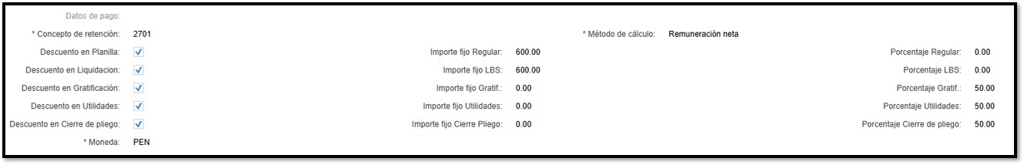
Pero en el cálculo de fin de mes, SAP le calcula la remuneración computable de la retención solamente con el 50%, es decir descontándole de más al trabajador.
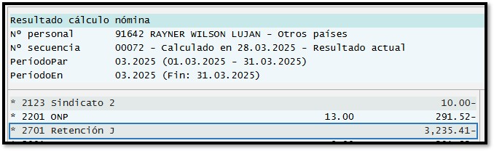
Lo correcto:
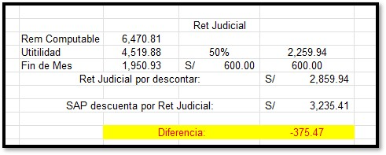

- El trabajador 090905, tiene retención judicial fijo como %.
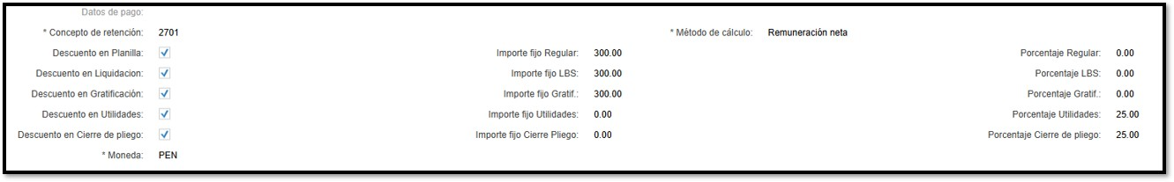
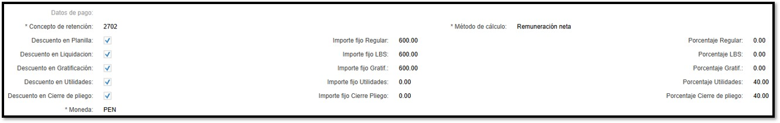

Pero en el calculo de fin de mes, SAP le calcula la remuneración computable de la retención solamente con el 65%, es decir descontándole de mas al trabajador.
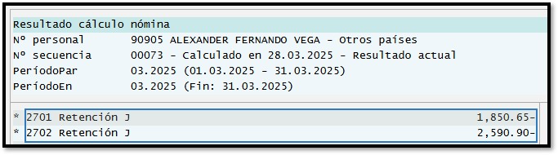

Lo correcto:
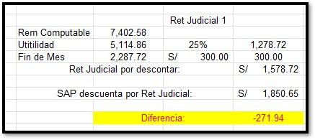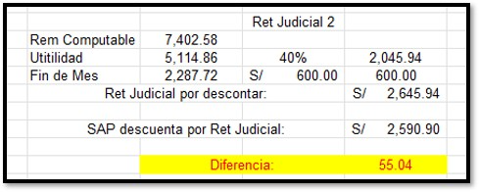

- El trabajador 092241, tiene retención judicial fijo como %.
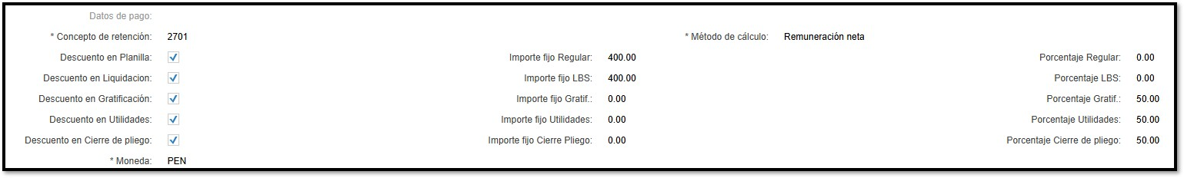

Pero en el calculo de fin de mes, SAP le calcula la remuneración computable de la retención solamente con el 50%, es decir descontándole de mas al trabajador.
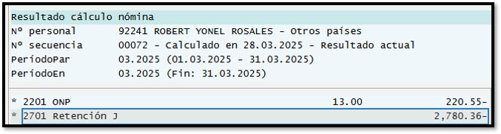
Lo correcto:
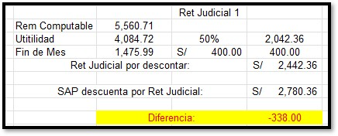

- El trabajador 092943, tiene retención judicial fija, lo cual el sistema le debería descontar en el fin de mes S/ 2,400.00 por la utilidad también pero solamente le descuenta S/ 1,200.00
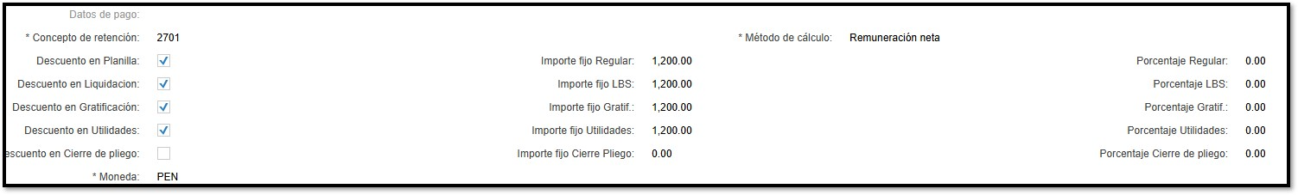
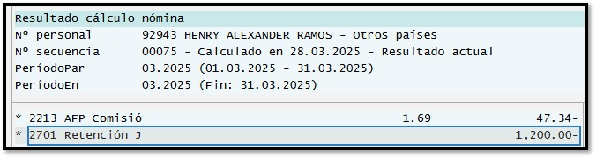

- El trabajador 093491, tiene retención judicial fijo como %.
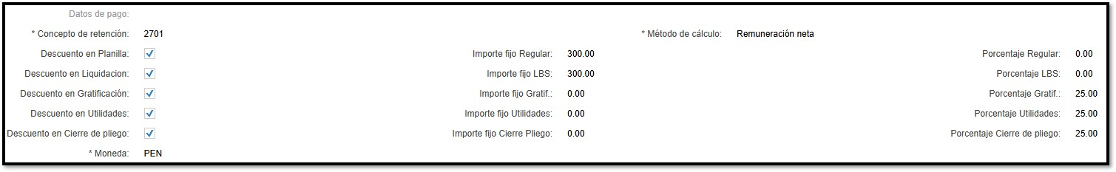
Pero en el calculo de fin de mes, SAP le calcula la remuneración computable de la retención solamente con el 25%, es decir descontándole de mas al trabajador.
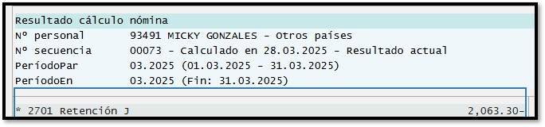
Lo correcto:
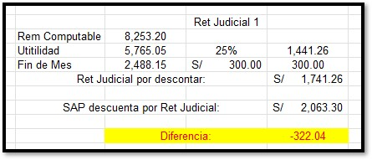

- El trabajador 093818, tiene retención judicial fija, lo cual el sistema le debería descontar en el fin de mes S/ 1,200.00 por la utilidad también pero solamente le descuenta S/ 600.00
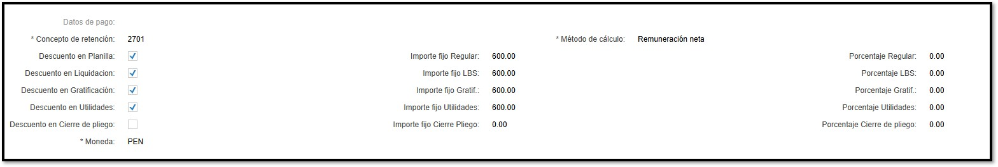
Diagnóstico y solución (A ser completado por el consultor Rivercon)

Según lo revisado a fin de poder realizar las verificaciones es necesario que el usuario replique estos incidentes en el ambiente QAS. A fin de que el usuario pueda realizar el cierre de su fin de mes es recomendable que temporalmente limite el registro de la retención judicial, de manera que no aplique para el mes de marzo 2025 y en su lugar realizar un registro en la vista de “Pago complementario” con el concepto 2712 colocando el importe a descontarse.

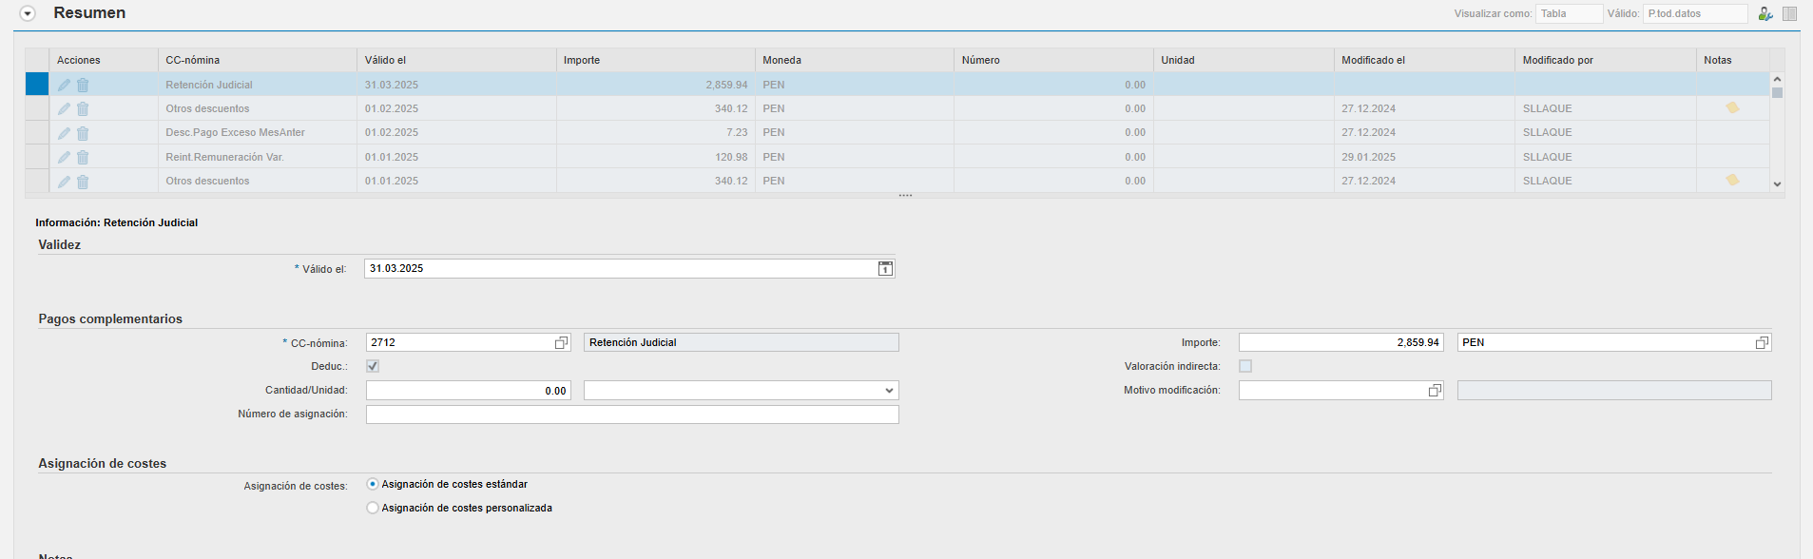

Esto aplicar para los casos reportados.

Cuando se tenga el escenario generado en el ambiente QAS se debe generar un nuevo ticket para poder realizar la revisión.

Respuesta del 02/04/2025

Según lo revisado se han habilitado los siguientes conceptos para realizar el ajuste manual de los conceptos de nómina 2701 “Retención judicial 1” y 2702 “Retención judicial 2”, estos se ingresarán por la vista de “Pago complementario”:

4ARJ Ajuste retención judicial 1
4RJ5 Ajuste retención judicial 2

La orden de transporte es la siguiente:

PQMK902771 PE: ECP - LAREDO2025-0040: Ajuste reten. jud. V1.0

Con esto ya se podrá ingresar el importe manualmente de cada concepto de retención judicial.

